МИНИСТЕРСТВО СЕЛЬСКОГО ХОЗЯЙСТВА
РОССИЙСКОЙ ФЕДЕРАЦИИ

Федеральное государственное учреждение

Северо-Кавказская государственная зональная
машиноиспытательная станция

Протокол испытаний

№ 11-37-05 (4150062)

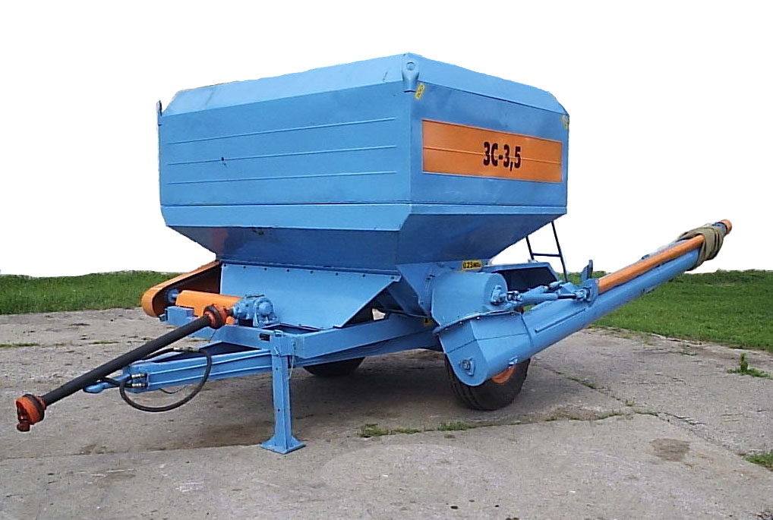

Загрузчика семян ЗС-3,5

Изготовитель (разработчик) | Адрес
ООО «Бизон» | 344093, г.Ростов-на-Дону,  ул.Днепропетровская, 81/1

Результаты испытаний (краткие)

Загрузчик семян ЗС-3,5
Назначение | Загрузчик семян ЗС-3,5 предназначен для загрузки многосеялочных (шеренговых, эшелонированных) и односеялочных посевных агрегатов семенами зерновых колосовых

Качество работы:
Пропускная способность, т/ч | 61,0
Потери семян зерновых в процессе загрузки, % | 0,91
Дробление, % | 0,36
Остаток семян зерновых культур в загрузчике после их выгрузки, кг (%):  - на задней стенке бункера  - остается в выгрузном шнеке | 180 (3,5)  48 (0,9)
Производительность за 1 ч основного времени, т, при выгрузке зерна | 34,5
Удельный расход топлива за время сменной работы, кг/т | 0,38
Условия эксплуатации:
- навеска на трактор | Прицепная
- перевод в рабочее и транспортное положения | Гидравлический
Агрегатирование | Тракторы класса 1,4 и 2
Потребляемая мощность агрегата, кВт | 26,4
Эксплуатационная надежность | Хорошая
Удобство управления | Удобно
Безопасность выполнения работ | Обеспечена

Описание конструкции машины
Загрузчик семян ЗС-3,5 состоит из: рамы, бункера, крыши бункера с загрузочным люком и системой рычагов для его открытия, горизонтального выгрузного шнека, выгрузной горловины, поворотного круга, выгрузного наклонного шнека, карданной передачи, редуктора, цепной передачи с предохранительной муфтой, опорных колес.
Перевод наклонного выгрузного шнека из транспортного положения в рабочее и обратно осуществляется гидроцилиндром от гидросистемы трактора
Техническая характеристика
Показатели | Численные значения
Тип изделия | Полуприцепной
Агрегатируется | Тракторы класса 1,4 и 2
Привод | От ВОМ трактора
Транспортная скорость, км/ч | До 20
Габаритные размеры загрузчика семян, мм:  в рабочем положении  - длина  - ширина  - высота  в транспортном положении  - длина  - ширина  - высота | 4180  5800  2950  5880  2840  2540
Дорожный просвет, мм | 375 под осью колес
Масса машины, кг | 1370
Высота, мм:  - загрузочного люка  - выгрузная | 3450  2360
Вместимость бункера, м³ | 6,6

Результаты испытаний
Качество работы | Загрузчик работал в агрегате с трактором ЛТЗ-60А на загрузке сеялок зерном озимой пшеницы.  Во время загрузки сеялок наблюдались потери зерна озимой пшеницы загрузчиком россыпью (0,91%) при каждом переводе выгрузного шнека в транспортное положение. Дробление зерна загрузчиком составило 0,36%. Остаток зерна в загрузчике на задней стенке бункера - 3,5%, в выгрузном шнеке – 0,9%
Производительность | Производительность загрузчика в час основного времени составила 34,5 т. Нарушений технологического процесса не наблюдалось. Коэффициент надежности выполнения технологического процесса равен 1. Коэффициент использования сменного и эксплуатационного времени – 0,44.  Удельный расход топлива за время сменной работы составил 0,38 кг/т
Безопасность движения | Загрузчик семян ЗС-3,5 приспособлен к движению в агрегате с тракторами класса 1,4 и 2 по дорогам общего пользования в соответствии с правилами дорожного движения (без груза). Подвеска загрузчика обеспечивает безопасное подсоединение (отсоединение) его к трактору и исключает аварийные ситуации при транспортировке.  Транспортная скорость агрегата не более 20 км/ч
Техническое обслуживание | При эксплуатации загрузчика проводятся ежесменное и послесезонное технические обслуживания.  Ежесменное техническое обслуживание проводится одновременно с выполнением ТО трактора.  Техническая документация в достаточном объеме освещает вопросы устройства и работы загрузчика, а также технического обслуживания

Заключение по результатам испытаний
Испытанный образец загрузчика семян ЗС-3,5 не полностью соответствует отдельным требованиям НД по показателям назначения и безопасности.
Изготовить опытную партию, устранив отмеченные недостатки, и представить на квалификационные испытания.
Испытания проведены: | ФГУ «Северо-Кавказская МИС»  347740, г.Зерноград Ростовской области, ул.Ленина, 32
Испытания провел: | Угорчук В.В.
Источник информации: | Протокол испытаний № 11-37-05 (4150062) от 25 ноября 2005 года

